ФГБОУ ВО «БГПУ» им. М. Акмуллы

Центр развития одаренности школьников

**ЗАДАНИЯ**

**по МАТЕМАТИКЕ**

**для учащихся 7 класса**

**Задача № 1.**

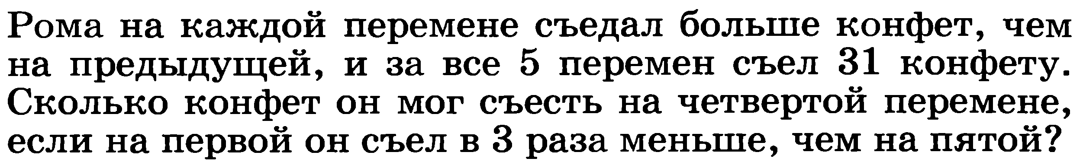

**Ответ:** I – x

II – x+a

III – x+a+b

IV – x+a+b+c

V – 3x

Пусть Рома на I перемене съел х конфет, тогда на II – (x+a) конфет, на III – (x+a+b) конфет, на IV – (x+a+b+c) конфет и на V перемене – (3x) конфет.

Всего (x+(x+a)+(x+a+b)+ (x+a+b+c)+3x) конфет, что по условию задачи равно 31.

Составим уравнение:

x+x+a+x+a+b+ x+a+b+c+3x=31

7x+3a+2b+c=31

По условию задачи на каждой перемене съедал больше конфет, чем на предыдущей.

Поэтому 3x>x+a+b+c

2x>a+b+c

Если x=1, то не удовлетворяется условием задачи, т.к. тогда на 5 перемене получится только 3 конфеты.

Если x=2, то на 5 перемене 6 конфет, IV – 5, III – 4, II – 3 конфеты.

2+3+4+5+6 не равно 31

Если x=3, тогда 7x=21, 3a+2b+c=10

I вариант a=1,b=2,c=3

II вариант a=1,b=3,c=1

Больше вариантов нет, т.к. если a=2,то 3a=6, тогда 2b+c=4

a=2,b=1,c=2

Проверяем условие:

1. 2x>a+b+c, т.е 6>1+2+3 не выполняется
2. 6>1+3+1 выполняется
3. 6>2+1+2 не выполняется

На IV перемене – 3+1+3+1=8 конфет

На II перемене – 3+1=4 конфет

На III перемене – 3+1+3=7 конфет

На V перемене - 9 конфет

Всего 3+4+7+8+9=31

Если x=4, тогда 7x=28, 3a+2b+c=3, что не удовлетворяется условию.

**Ответ 8 конфет мог съесть Рома на IV перемене**

**Задача № 2.**

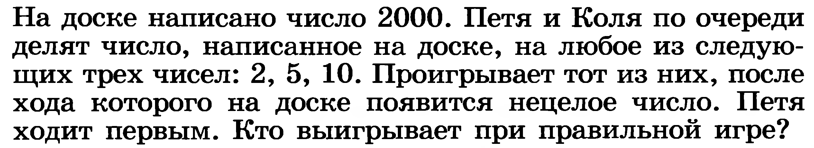

Ответ:

На доске написано число 2000.

Петя ходит первым

Пусть он делит 2000 на 5 получится 400

Коля делит на 2 = 200

Петя делит на 2 = 100

Коля делит на 5 = 20

Петя делит на 5 = 4

Коля делит на 2 = 2

Петя делит 2 = 1

Вывод: на каждый ход Коли Петя должен отвечать таким же ходом, т.е. делить на то же число, что и Коля.

После каждого хода Пети появляется квадрат натурального числа, а после Колиного хода квадрат натурального числа не появляется, значит не может появиться и 1.

**Ответ: выигрывает Петя**

ВЫПОЛНИЛ

Фамилия_**Галиуллин**

Имя__**Тимур**

Отчество__**Альбертович**

Класс__**7 «А»**

**Школа- интернат №1**

Город (село)_**Туймазы**

Ф.И.О. учителя **Янгирова Гузалия Замировна**